Лабораторная работа №6

Функционалы.

Краткие теоретические сведения

Аргумент, значением которого является функция, называют в функциональном программировании функциональным аргументом.
В роли функционального аргумента может выступать :
− имя функции, с которым связано описание;
− лямбда-выражение вида:
'(lambda (<список формальных параметров>) <тело лямбда-выражения>)
- всякий лисповский объект, значением которого является функция.

Следует отметить, что функциональным аргументом может быть только "настоящая" функция. Специальные формы, такие как QUOTE, SETQ и макросы для этих целей не подходят.
Функционалом называется функция, аргумент которой может быть интерпретирован как функция.
Функционалом с функциональным значением называется функционал, вызов которого возвращает в качестве результата новую функцию. Причем в построении этой функции могут использоваться функции, получаемые функционалом в качестве аргументов.
Аппликативным или применяющим функционалом называется функция, которая позволяет применять функциональный аргумент к его параметрам.

В Лиспе определено три применяющих функционала :

− (FUNCALL <функциональный аргумент> аргументы ) - вызывает функцию с аргументами;

− (APPLY <функциональный аргумент> список аргументов) - применяет функцию к списку аргументов;

− (EVAL <любое лисповское выражение> ) – встроенный интерпретатор, вычисляет значение выражения Лиспа.

Пример:
(apply '+ '(2 3)) дает в качестве результата 5.
(funcall '+ 2 3) дает в качестве результата 5.
(funcall '+ '(2 3)) дает в качестве результата (2 3).

Задача. Требуется описать функцию, которая выполняет заданное действие над каждым элементом списка и объединяет результаты в список.

Решение
Описание функционала :
(defun mapping (fun lst)
((null lst) nil)
(cons (funcall fun (car lst))
(mapping fun (cdr lst))))

Примеры возможных действий над элементами списка.
Функция увеличения элемента на 1:
(defun p1 (obj)
(+ 1 obj))
Остаток от деления на 2:
(defun m2 (obj)
(mod obj 2))
Примеры вызовов:
(mapping p1 '(2 3 4)) дает в качестве результата '(3 4 5)
(mapping m2 '(2 3 4)) возвращает '(0 1 0)

Отображающие функционалы Лиспа или MAP-функционалы есть функции, отображающие некоторым образом список (последовательность) в новую последовательность или порождают побочный эффект, связанный с этой последовательностью.
Имена MAP - функций начинаются на MAP, их вызов имеет вид :
(MAPx fn l1 l2 ... lN)
Здесь l1 ... lN - списки, а fn - функция от N аргументов.
Как правило, MAP - функция применяется к одному аргументу-списку, то есть fn - функция от одного аргумента :
(MAPx fn список)
В Лиспе определены следующие отображающие функционалы (рис. 1).
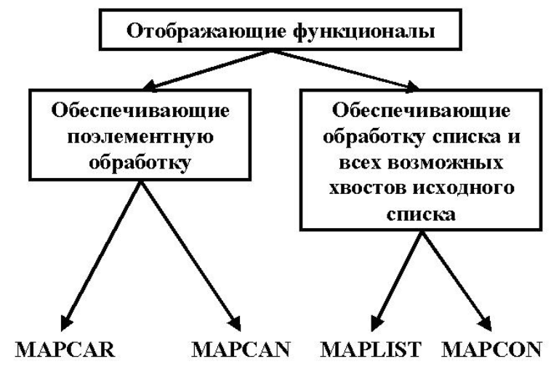

Pиc.1 Виды отображающих функционалов

Функционал MAPCAR обеспечивает реализацию функционального аргумента над всеми элементами списка и объединяет результаты в список.
Пример: (mapcar 'list '(a b c)) дает '((a)(b)(c)).

Функционал MAPCAN аналогичен MAPCAR, отличие состоит в объединении списков-результатов с использованием структуроразрушающей псевдофункции NCONC.
Пример: (mapcan 'list '(a b c)) дает '(a b c).

Функционал MAPLIST обеспечивает реализацию функционального аргумента над списком и всеми его хвостовыми частями.
Пример: (maplist 'list '(a b c)) дает '(((a b c))((b c))((c))).

Функционал MAPCON аналогичен MAPLIST, отличие состоит в использовании структуроразрушающей псевдофункции NCONC.
Пример: (mapcon 'list '(a b c)) дает '((a b c)(b c)(c)).

Псевдофункционалы MAPC и MAPL используются для получения побочного эффекта. Аналогичны по действию MAPCAN и MAPCON и отличаются тем, что не объединяют и не собирают результаты, а теряют их.
Пример:
(mapc 'list '(a b c))
(mapl 'list '(a b c))
В обоих случаях будет возвращен список '(a b c).

Рассмотрим пример использования применяющих функционалов.
Задача. Требуется описать преобразование локального определения LET в локальное определение LAMBDA.
Решение.
Зададим вначале список соответствия формальных и фактических параметров:
(setq letlist '((form1 fact1)(form2 fact2)(form3 fact3)))
Вызов (mapcar 'car letlist) дает список формальных параметров:
(form1 form2 form3).
Вызов (mapcar 'cadr letlist) дает список фактических параметров:
(fact1 fact2 fact3).
Результирующее локальное лямбда-определение получается следующим образом :
(list 'lambda (mapcar 'car letlist) 'body)
Как результат получаем: (lambda (form1 form2 form3) body)

Получение лямбда-вызова на основе описанного преобразования локального определения LET в локальное определение LAMBDA происходит следующим образом:
cons (list 'lambda (mapcar 'car letlist) 'body)(mapcar 'cadr letlist))
В результате получаем:
((lambda (form1 form2 form3) body) fact1 fact2 fact3)
Задание на лабораторную работу

Вариант 1
1. Дан текст. Сделать заглавной первую букву первого слова каждого предложения. Предполагается, что первое слово предложения может как начинаться, так и не начинаться с заглавной буквы.
2. “Частотный словарь” (см. [2], с.203). Написать программу, которая по заданному тексту строит список пар : (<слово> <частота встречаемости в тексте>).

Вариант 2
- Дан текст. В каждом слове текста заменить заданную литеру заданной литерой (сочетанием литер). Пример :
Заменяемая литера : “б”, заменяющее сочетание литер : “ку”, слово : “абракадабра”, результат : “акуракадакура”.
- Написать программу, исключающую в исходном тексте из каждого слова его окончание по словарю. Словарь окончаний представлять списком строк.

Вариант 3
- Дан текст. Вставить заданное новое слово после каждого вхождения другого заданного слова.
- Написать программу, которая кодирует исходный текст по методу Юлия Цезаря : каждая буква в каждом слове заменяется на следующую

Вариант 4
- Написать программу обработки текста естественного языка с использованием отображающих функционалов в соответствии с заданием из таблицы. Текст рекомендуется представлять списком списков: каждое предложение- список слов, весь текст- список предложений.
- Дан текст. Переписать каждое предложение, расположив слова в обратном алфавитном порядке.

